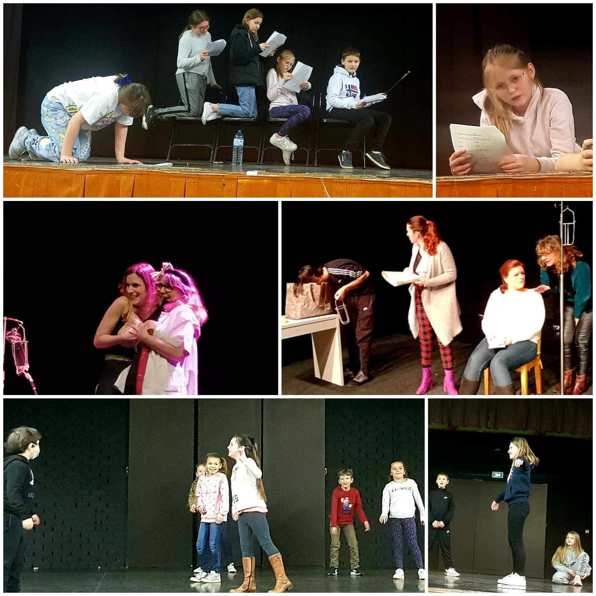
Ateliers théâtre
LOUV’ARTS
Inscription
Les 24 et 31 Août 2022 de 14h à 17h au 63 rue Charles Basquin à La Sentinelle
De 7 à 107 ans
Horaires et tarifs*
40 euros les enfants le mercredi de 9h30 à 10h30
50 euros les collégiens le mercredi de 14h30 à 16h
70 euros les adultes le vendredi de 18h à 20h
Salle Culturelle Claude Tréfois du 7 septembre 2022 au 15 avril 2023
Renseignements par mail louvarts@gmail.com ou par téléphone au 06.59.92.55.89 / *Tarif dégressif pour les familles

